2ª SEMANA – 2º CORTE
Nome: |  |  | Data: ___/___/2020
Unidade Escolar: |  |  | Ano: 8º
Componente Curricular: Língua Portuguesa
Tema/ Conhecimento: Anúncio
Habilidade: (EF69LP02-A) Analisar e comparar peças publicitárias variadas (outdoor, anúncios e propagandas em diferentes mídias, spots, banner, jingle, vídeos etc.); EF08LP04) Utilizar, ao produzir textos do Campo Jornalístico-Midiático, conhecimentos linguísticos e gramaticais: ortografia, regências e concordâncias nominal e verbal, modos e tempos verbais, pontuação etc.; (EF89LP11) Produzir, revisar e editar peças e campanhas publicitárias, envolvendo o uso articulado e complementar de diferentes peças publicitárias: indoor, anúncio de jornal/revista, para internet, spot, propaganda de rádio, TV, a partir da escolha da questão/problema/causa significativa para a escola e/ou a comunidade escolar, da definição do público-alvo, das peças que serão produzidas, das estratégias de persuasão e convencimento que serão utilizadas.

Leia os anúncios e responda em seu caderno.

Atividade 1

- Qual o argumento do anúncio publicitário?

- De acordo com a imagem, qual é o principal objetivo do Toddy?

- Qual é o público-alvo?

Em sua opinião, qual a importância da imagem no anúncio?

Disponível em: https://www.propagandashistoricas.com.br/2019/04/toddy-gelado.html, Acesso em 27 de abril de 2020.

Atividade 2
- A que tipo de anúncio esta imagem se refere?
- O que você consegue perceber neste anúncio?
- Qual o objetivo desta frase no anúncio?
- Você concorda que ao sentir sede deve-se beber Coca-Cola?
- Você acha que tal atitude traria consequências à saúde das pessoas? Por quê?
- Por que mesmo diante das consequências que o consumo de Coca-Cola no lugar da água poderia trazer à saúde, tal frase aparece no anúncio?

Disponível em: http://sequenciadidaticadeportugues2014.blogspot.com/p/sk.html. Acesso24 de abril de 2020.

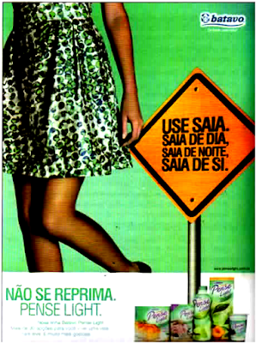
Atividade 3
- Qual a marca anunciada?
- Quais os verbos da propaganda que exprimem ordem? Qual o modo desses verbos?
- Explique o que costumam simbolizar placas amarelas semelhantes às que aparecem no anúncio?
- Observe, no anúncio, onde os produtos foram colocados. O que o anunciante parece sugerir?
- Qual o público-alvo a quem se destina, em especial, esse anúncio? Por quê?
- O que tornou criativa a linguagem do texto na placa?
- A segunda e terceira frases podem ser interpretadas com sentidos diferentes?
- Em que frase a palavra “saia” é somente um substantivo?

Disponível em: http://tudosaladeaula.blogspot.com/2017/03/interpretacao-de-anuncio-publicitario.html, acesso em 27/04/2020.

Atividade 4

Leia os anúncios publicitários e preencha o quadro.
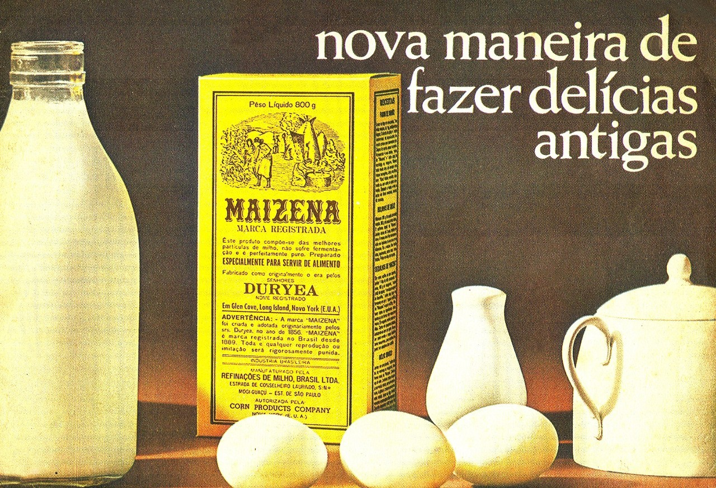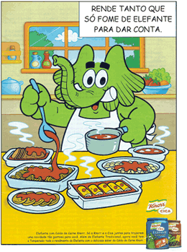
Texto 1 Texto 2
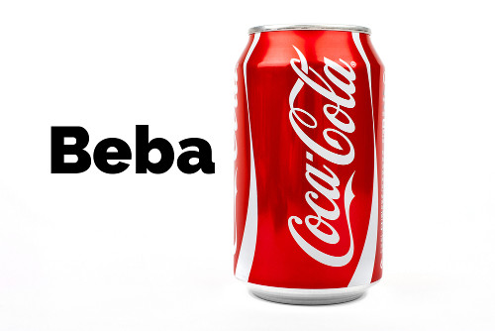 Texto 3 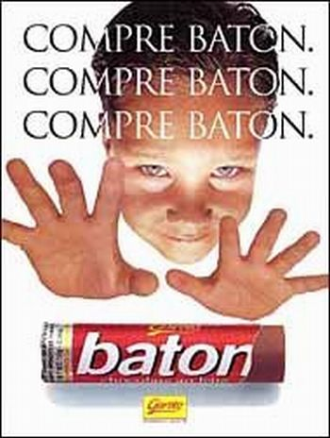 Texto 4

Comparação de anúncios publicitários:

Itens | Texto 1 | Texto 2 | Texto 3 | Texto 4
Qual o público alvo?
Mobiliza o público por meio da razão ou da emoção?
Há verbos? Quais?
Qual modo verbal?
Qual o tempo verbal?

Atividade 5

- As frases abaixo estão no imperativo afirmativo. Mantendo a mesma pessoa verbal, passe-as para o imperativo negativo.

- Compre Baton.

- Beba.

Atividade 6

Agora chegou a sua vez de produzir um anúncio publicitário!
Você vai criar um anúncio publicitário usando os recursos estudados até aqui. E também, os que você pesquisou.
Siga o passo a passo. Vai ajudá-lo bastante!

1.Escolha um produto e defina as qualidades dele.
2.Estabeleça as vantagens que serão anunciadas.
3.Escolha o público que pretende atingir.
4.Invente um nome para a empresa que fabrica o produto.
5.Planeje seu texto e pense nas imagens que irá utilizar.
Agora, é com você!
Use e abuse da sua criatividade.
Seu trabalho vai ficar muito bom!

Respostas

Atividade 1
- É um sabor que alimenta e se tomar gelado refresca e utiliza uma imagem sugestiva.
- influenciar o comportamento do leitor para convencê-lo a comprar o Toddy.
- A todos que gostam de tomar leite achocolatado.
- Resposta pessoal

Atividade 2
- Ao produto Coca-Cola
- Resposta pessoal
- Sugerir ao consumidor que sempre que tiver sede deve tomar coca-cola.
- Resposta pessoal
- Resposta pessoal
- Para estimular as pessoas a comprar o produto.

Atividade 3
a) Batavo
b) Use, saia e não se reprima. Imperativo.
c) As placas amarelas representam um aviso ou uma alerta aos motoristas.
d) Talvez queira sugerir aos consumidores uma parada, para que conheçam a nova linha de produtos light Batavo.
e) Destina-se às mulheres jovens e magras ou que pretendem ser magras.
f) O duplo sentido expresso pela palavra saia, que ora funciona como substantivo, ora com verbo.
g) Sim
h) Na primeira frase, pois a palavra “saia” completa o verbo usar.

Atividade 4

Itens | Texto 1 | Texto 2 | Texto 3 | Texto 4
Qual o público alvo? | Adultos | Adultos | Toda família | Crianças
Mobiliza o público por meio da razão ou da emoção? | Emoção | Razão | Razão | Emoção
Há verbos? Quais? | Sim. Fazer | Sim. Rende | Sim. Beba | Sim. Compre
Qual modo verbal? | Infinitivo | Indicativo | Imperativo | Imperativo
Qual o tempo verbal? | Infinitivo Pessoal | Presente do indicativo | Imperativo Afirmativo | Imperativo Afirmativo

Atividade 5
- Não compre Baton.
- Não beba.

Atividade 6
Resposta pessoal do estudante.

